Bjelin zatvara tvornicu u Bjelovaru
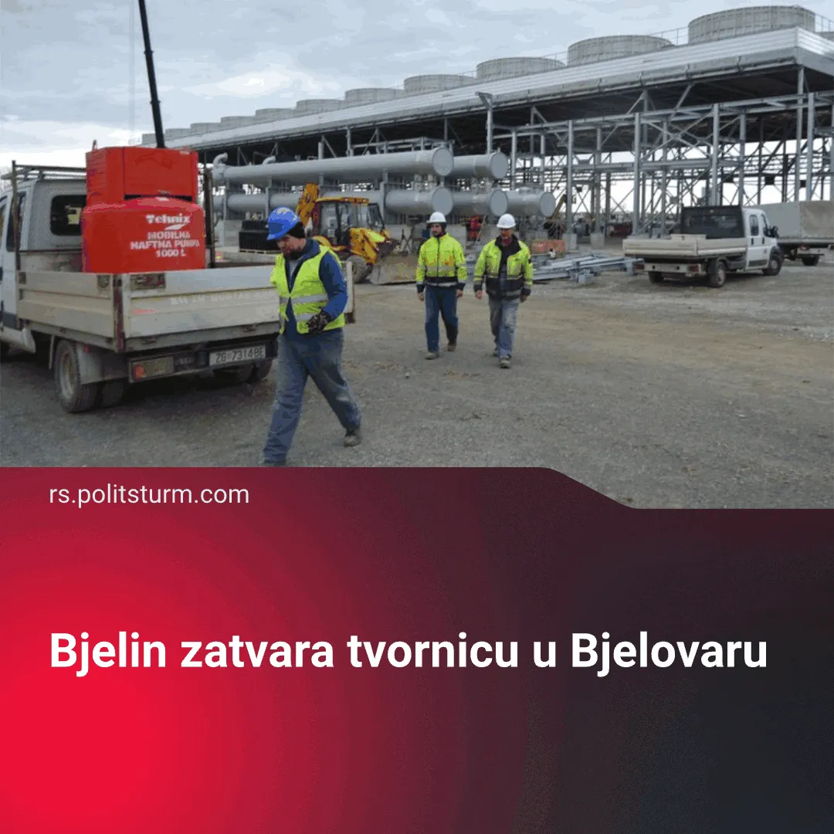

Оригинални чланак
2026-05-12
1 мин. читања

Detalji. Švedska grupacija Pervanovo Invest AB, vlasnik tvrtke Bjelin specijalizirane za proizvodnju drvenih podova i namještaja, u posljednjih godinu dana sustavno gasi proizvodnju u gotovo svim hrvatskim pogonima, a bez posla ostaju stotine radnika u pet gradova, od Ogulina i Bjelovara do Vinkovaca, Požege i Otoka. Posljednja je najava koju su radnici dobili putem letka o gašenju pogona u Bjelovaru, što znači da će bez posla ostati novih 135 radnika. Time se nastavlja zatvaranje koje je već ranije zahvatilo druge gradove, a ukupno će, kako se navodi, stotine radnika ostati bez zaposlenja.
Treba da znate. Godine 2016. švedski poduzetnik hrvatskih korijena Darko Pervan preuzeo je tadašnju tvrtku u stečaju Tehno-drvo sa svojim pogonima. Izvoz švedske tehnologije te dodatna ulaganja u nove tvornice furnira i podnih obloga trebali su donijeti preporod drvne industrije. Ukupna planirana ulaganja u Hrvatskoj trebala su premašiti 150 milijuna eura, a obećano je tisuću novih radnih mjesta. No, deset godina kasnije pogoni se gase, a radnici ostaju bez posla. Pervanovo Invest premješta kapital u tvornicu “Woodura” podnih obloga u Oštarijama. Ta tvornica je u vlasništvu sestrinske tvrtke Välinge Innovation Sweden AB, koja bi, prema najavi iz 2021. godine, trebala postati najveća tvornica podnih obloga na svijetu, s godišnjom proizvodnjom od 20 milijuna četvornih metara, a za potrebe te proizvodnje predviđeno je 600 do 800 radnika.
Zaključak. Vidimo da se ovdje radi o klasičnom kapitalističkom prelijevanju kapitala iz industrije s manjim profitom u industriju s većim profitom. Tako kapitalisti održavaju glavu iznad vode, dok se radnička klasa mora boriti ili traženjem novog zaposlenja ili pristankom na niže uvjete rada. Ovakav način poslovanja karakterističan je za kapitalistički sustav, a jedino njegovim prevazilaženjem u socijalizam on može biti uklonjen. U sustavu gdje nema tržišne borbe kroz utrku za profitom, nema ni seljenja kapitala ni prekomjerne proizvodnje, već se proizvodnja planira sukladno potrebama zajednice.

Оригинални чланак

